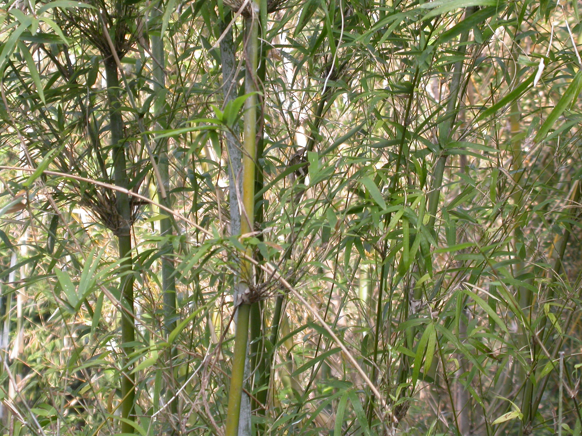
鳳凰竹
科 別：禾本科
拉丁學名：Bambusa multiplex Raeuschel cv. “Fernleaf” Young
英 文 名：Fernleaf Hedge Bamboo, Many-flowered Bamboo
四縣腔名：鳳尾竹(fung mí zụk)
海陸腔名：鳳尾竹(fūng mùi zhuk)
六堆地區名：鳳尾竹(fung mí zụk)

